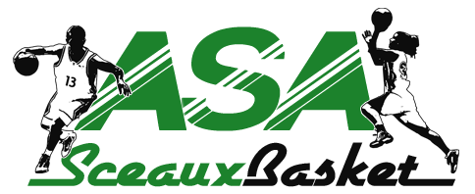  STAGE de la Toussaint 2017  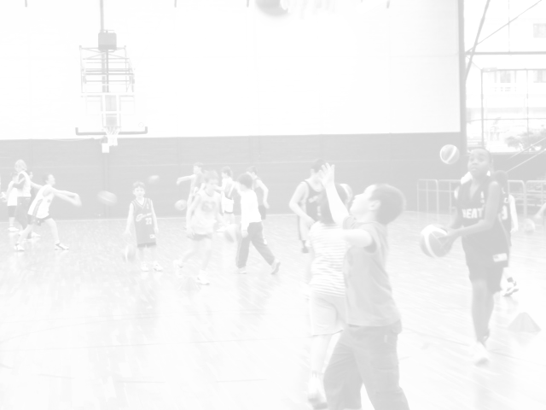  Réservé aux catégories U11 à U15  Garçons et Filles nés entre 2003 et 2008  du Lundi 23 au Vendredi 27 Octobre 2017  9h00 - 17h00  2 formules au choix :  - N° 1 - repas pris à l’extérieur  hors responsabilité de l’ASAS 65,00 €  - N° 2 - repas pris sur place  sous la responsabilité de l’ASAS 95,00 €  ATTENTION : PLACES LIMITEES (50)  Les premiers inscrits seront retenus  Inscriptions jusqu’au 11 Octobre 2017 au Secrétariat de l’ASAS  Complétez et retournez l’imprimé ci-contre accompagné du règlement.  Pour des raisons logistiques, aucune inscription avec repas ne pourra être prise au-delà de cette date.  ASAS – 20 rue des Clos St Marcel – 92330 SCEAUX  Stéphanie - 06 18 01 79 66  asasbf@wanadoo.fr  www.asasbasket.com | STAGE de la Toussaint 2017  Du lundi 23 au vendredi 27 Octobre 2017  AUTORISATION  Je soussigné  NOM, prénom* :  Adresse complète* :  N° de tél., e-mail* :  Agissant en qualité de Père, Mère, Tuteur ⁽¹⁾ AUTORISE  NOM, prénom de l’enfant* :  Sa date de naissance* :  Son club* :  Pour les non licenciés,  joindre un Certificat médical d’aptitude à la pratique du Basket Ball  - A PARTICIPER au stage organisé par l’A.S.A. Sceaux, qui se déroulera aux dates indiquées ci-dessus, au Gymnase des Clos Saint-Marcel à Sceaux  - les responsables du stage à agir au mieux et au plus vite pour donner, ou lui faire donner les premiers soins, ou procéder à une éventuelle hospitalisation, dans le cas où mon enfant serait victime d’un accident.  Je choisis la formule :  - N° 1 - repas pris à l’extérieur  hors responsabilité de l’ASAS 65,00 €  - N° 2 - repas pris sur place  sous la responsabilité de l’ASAS 95,00 €  Ci-joint, règlement par chèque en numéraires  Date : Signature  (faire précéder la signature de la mention “Lu et approuvé)  Tout stage entamé est dû  - Rayer les mentions inutiles* Champs obligatoires

